МАТЕРИАЛ
для членов информационно-пропагандистских групп
(май 2026 г.)

ТРЕНДЫ И НОВЫЕ НАПРАВЛЕНИЯ РАЗВИТИЯ
ТУРИЗМА В БЕЛАРУСИ

Слайд 1.
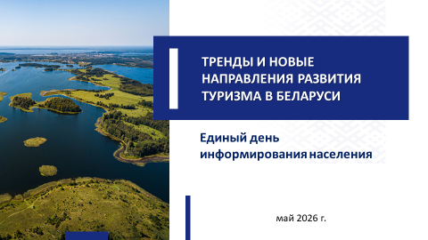

Слайд 2. Видеослайд.
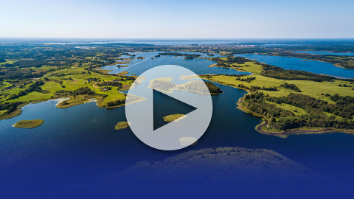

Слайд 3.
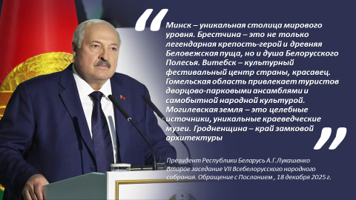
Сегодня уже трудно удивить кого-либо стандартными экскурсиями. Возрастает запрос на оригинальные, самобытные туристические маршруты разной направленности. Все больше туристов ищут не просто место для ночлега, а качественный современный сервис
с развлекательной составляющей, едут за эмоциями и впечатлениями.

Развитие туристической индустрии в Беларуси – один
из приоритетов текущей пятилетки
Развитие туристической отрасли является мощным драйвером экономического роста любого государства, увеличивая ВВП, создавая рабочие места и стимулируя развитие инфраструктуры. Кроме того, туризм обеспечивает приток иностранной валюты и способствует развитию смежных отраслей (транспорта, общепита, торговли и др.). Важна роль туризма в сохранении исторического наследия, природных
и культурных ценностей (традиции, обычаи, ремесла и др.).
На сегодняшний день туризм является одной из крупнейших
и динамично развивающихся отраслей мировой экономики. По оценкам Всемирной туристской организации ООН (англ. – UNWTO, United Nations World Tourism Organization), туризм обеспечивает около 10% мирового ВВП с учетом прямого и косвенного вклада, занимает одно из ведущих мест в международной торговле услугами и обеспечивает занятость каждого десятого работника на планете.
В нашей стране туризм рассматривается как стратегически важный сектор экономики. По данным Белстата, прямой вклад туризма в ВВП страны составляет порядка 2% (для сравнения в 2020 году – 1,4%).
Задача на предстоящее пятилетие в соответствии с Программой
социально-экономического развития Республики Беларусь на 2026–2030 гг. – увеличить вклад туризма в экономику минимум в два раза (до 4,5%). Национальной стратегией устойчивого развития республики до 2040 года предусмотрено увеличение до 5%. Рост доли туризма в ВВП свидетельствует о положительной динамике развития туристической сферы. Тем более что для этого Беларусь располагает многочисленными ресурсами:
древние лесные массивы (Минская обл. - Налибокская пуща), дубравы, уникальные болотные ландшафты (Минская обл. – Березинский биосферный заповедник);
большое количество национальных парков и заповедников (Минская обл. – «Нарочанский»);
более 17 млн га охотничьих и рыболовных угодий (в том числе лесных охотничьих угодий – 7,95 млн га, полевых – 8,29 млн га, водно-болотных – 1,03 млн га);
более 10 тыс. озер (крупнейшее – о.Нарочь на севере Минской области – центр курортной зоны с гостиничными комплексами различной «звездности»);
более 5,5 тыс. объектов, имеющих историческую, культурную или архитектурную ценность (замки, дворцовые комплексы, храмы и др.).
Особое внимание в Беларуси уделяется созданию разнообразной
и качественной туристической инфраструктуры, удовлетворяющей потребностям потенциальных туристов и экскурсантов.

Слайд 4.
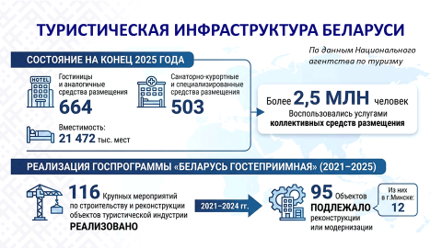
Справочно:
По данным Национального агентства по туризму, на конец
2025 года в нашей республике функционировало 664 гостиницы (Минская обл. – 138 гостиниц) и аналогичных средств размещения общей вместимостью более 21 тыс. мест (Минская область – более 3 тыс. мест), а также 503 санаторно-курортных
и специализированных средств размещения (Минская обл. – 167) .
Услугами коллективных средств размещения воспользовались более 2,5 млн человек.

Слайд 5.
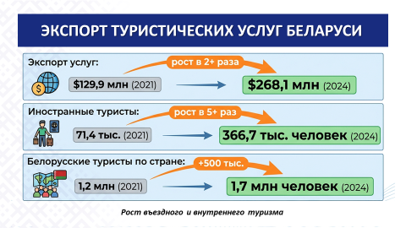
Многообразие культурных, исторических и природных объектов вызывает оправданный интерес к путешествиям по Республике Беларусь не только у белорусов, но и иностранных граждан.
О высоком интересе белорусских граждан к путешествиям
в пределах страны свидетельствуют результаты социологического исследования, проведенного в 2025 году Институтом социологии НАН Беларуси. Так, подавляющее большинство граждан (87,1%) рассматривает Беларусь в качестве места для своего отдыха. При этом посещение исторических и культурных мест в качестве туристической цели привлекает 45,7% опрошенных. Респонденты также отдают предпочтение таким природным объектам, как заповедники, леса, озера (34,8%). Каждый пятый путешествует с целью посещения мероприятий, фестивалей, выставок (20,2%). Лечение и оздоровление интересует 16,4% белорусских граждан. Поездки к местам религиозных святынь выбирают 12,0% ответивших.
Слайд 6.
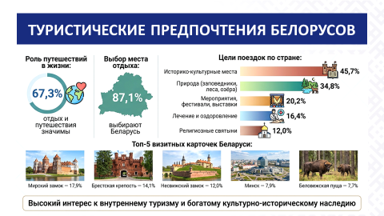

В топ-5 туристических объектов, являющихся по мнению опрошенных визитной карточкой Беларуси, вошли Мирский замок, Брестская крепость, Несвижский замок, столица нашей Родины
и Беловежская пуща.
Тренды развития туризма. Основные направления туристической отрасли
В 2026 году развитие туристической отрасли Минской области осуществляется в рамках новой пятилетней государственной программы «Туризм» на 2026 – 2030 годы (далее – Госпрограмма), утвержденной постановлением Совета Министров Республики Беларусь от 30 декабря 2025 г. № 797, которая задает амбициозные векторы развития.
Основными целями является увеличение численности лиц, размещенных в коллективных средствах размещения, на 47,7% за пятилетие и рост номерного фонда на 14,8% к уровню 2025 года. Ожидается, что темп роста экспорта туристических услуг составит 198,2% за этот период. Также предполагается масштабная модернизация существующей инфраструктуры санаторно-курортных организаций
и создание новых объектов в туристической индустрии.
Ключевые задачи по развитию туризма включают:
– приоритетное развитие внутреннего и въездного туризма;
– увеличение объема экспорта туристических услуг;
– привлечение инвестиций в сферу туризма
(не менее одного инвестиционного проекта в каждом регионе области);
– повышение уровня узнаваемости области на внутреннем
и внешних туристических рынках;
– формирование и развитие в регионах сети туристических информационных центров (ТИЦ). Сейчас на территории Минской области создан 21 ТИЦ, с начала 2026 года – 8;
– создание безбарьерной среды на объектах туристической индустрии, обеспечивающей не менее одного полного цикла туристического обслуживания;
– продвижение туристического продукта области в сети Интернет путем создания и распространения качественного информационного контента
с использованием социальных сетей;
– проведение информационных туров для иностранных представителей СМИ, турбизнеса, общественных организаций, блогеров.
Минская область стремиться расширить спектр туристических услуг, включая историко-культурный и событийный туризм в таких городах, как Заславль и Несвиж. В планах – реконструкция усадебного дома графа Потоцкого в г. Березино; увеличение туристического потенциала историко-культурных комплексов «Брилевское поле.1812 год», «Студенка.1812 год»; развитие религиозного, историко-культурного и гастрономического туризма под брендом «Воложинские гостинцы», а также лечебно-оздоровительного и экологического туризма на базе Национального парка «Нарочанский», заказника «Налибокский», Центра экологического туризма «Станьково», экологических троп
в г. Дзержинске и «Сказка Негорельского леса», родника «Юцковский»
и Витовского чудотворного источника.
Кроме того, в центре внимания разработка региональных блюд (например, «Клёцкі па-Клецку»), культурно-религиозных маршрутов; образовательный туризм на базе музеев Червенского района, натурной площадки киностудии «Беларусьфильм» в д. Каменка (Смолевичский район) и др.
Начинает набирать обороты перечень инвестиционных проектов «Туристический потенциал», в который уже включен 21 проект. На сегодняшний день разработано свыше 150 туристических маршрутов, включая экскурсии. С начала 2026 года разработано 4 туристических маршрута (Воложинский район («Знакомьтесь, Воложин!» – экскурсия для школьных групп с посещением музея ГЛХУ «Воложинский лесхоз»); Молодечненский район («Агроэкоусадьбы и святыни: история
и гостеприимство», «Proизводство: от сырья до продукта»), Мядельский район («Маршрут-путешествие на самокате»).
В текущем году в стадии разработки и подготовки более 15 туристических маршрутов.
Минская область имеет все шансы стать одним из самых привлекательных направлений для путешествий, и реализация данной программы позволит максимально раскрыть туристический потенциал региона.
В целом по стране отмечаются следующие тенденции:
устойчивый интерес к экскурсионным турам внутри страны. Как во въездном, так и во внутреннем туризме доминируют однодневные экскурсии;
внутренний туризм является абсолютным лидером по числу поездок. В 2025 году внутри страны организованными туристами
и экскурсантами стали 2,21 млн человек;
преобладание российского направления въездного туризма. Российская Федерация обеспечивает 98% въездного организованного потока и около 22% выездного. Вместе с тем, наблюдается диверсификация выезда в направлениях Египта, Турции, ОАЭ
и азиатских стран;
устойчивый рост агроэкотуризма. Это один из самых привлекательных вариантов отдыха в Беларуси, когда есть возможность отдохнуть от городской суеты, насладиться красотой природы, прикоснуться к самобытным белорусским традициям. Кроме того, агроусадьбы являются популярным форматом семейного отдыха;
санатории Беларуси остаются ключевой «экспортной» точкой туристической отрасли, привлекая качественным лечением, доступными ценами и высоким уровнем обслуживания. Почти четверть посетивших наши здравницы – иностранцы. Беларусь сохраняет имидж качественной «здравницы» при доступном уровне цен.
В Госпрограмме делается акцент на нескольких направлениях: развитии инфраструктуры, повышении качества туристических услуг, поддержке региональных инициатив, продвижении Беларуси за рубежом и расширении туристической географии внутри страны.
С этой целью в рамках Госпрограммы предусмотрено
145 инвестиционных проектов с общим финансирование более
1,7 млрд рублей, что улучшит туристическую инфраструктуру и сервис для туристов.

Слайд 7.
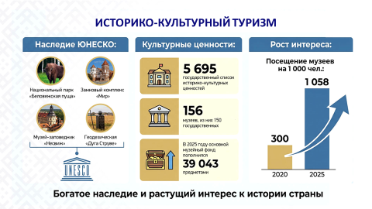
Уникальное архитектурно-историческое наследие Республики Беларусь позволяет активно развивать историко-культурный туризм. Наиболее интересные достопримечательности Беларуси – это замки и крепости, дворцово-парковые ансамбли и родовые усадьбы, храмы и монастыри, старинные инженерные сооружения, музеи и этнографические деревни, уникальные уголки белорусской природы, родные места знаменитых художников, писателей и ученых.
Справочно:
В список Всемирного наследия ЮНЕСКО, в частности, входит: Национальный историко-культурный музей-заповедник «Несвиж».
В Государственный список историко-культурных ценностей Республики Беларусь включено 5 695 объектов (690 объектов Минской области), в том числе – 2, расположенные на территории г. Жодино (Монумент в честь советской матери-патриотки и памятник Герою Советского Союза П.И.Куприянова), которые включены
в экскурсионные маршруты «Духовные святыни города Жодино»
и «Судьбы, опаленные войной». Также в 2025 году ГУК «Жодинский краеведческий музей» разработал туристический маршрут «Жодино многогранный» включает в себя следующие объекты: проспект Ленина – улица 50 лет Октября – проспект Мира – улица Деревянко –
улица Лебедевского – улица 40 лет Октября – проспект Венисье –
музей НПЦ НАН Беларуси по земледелию – улица Калиновского – проспект Ленина – музей ОАО «ЭТОН» – улица Богуслав Поле – улица Московская – улица Жодинская – улица Куприянова – Жодинский краеведческий музей – улица Куприянова – улица Жодинская – улица Московская – улица 40 лет Октября. Проводятся экскурсии по городу «Жодино – город на стыке эпох»
(на транспорте заказчика), «Старый город». В Доме-музее А.Ф.Куприяновой создана экспозиция «А.Ф.Куприянова и её сыновья»
и просмотр документального фильма «Обелиски» о семье Куприяновых.
Важную роль в воспитании патриотизма граждан Беларуси
и в донесении исторической правды, в том числе зарубежным гостям имеют объекты увековечения подвига советского народа в годы Великой Отечественной войны.
В нашей стране около 9 тыс. захоронений времен Великой Отечественной войны (в Минской области – порядка 2 тыс. воинских захоронений, в г. Жодино – 3). Большинство из них включены в военно-исторические маршруты и экскурсии. В числе наиболее посещаемых находится мемориальный комплекс «Хатынь», историко-культурный комплекс «Линия Сталина» и др.
Желающие ознакомиться с героическим прошлым Беларуси могут посетить многочисленные музейные учреждения (в государственном реестре зарегистрировано 156 музеев, из них 150 государственных; в Минской обл. – 22 музея).
Важным событием за последние годы в сфере музейной деятельности стало открытие новых экспозиций государственного учреждения «Слуцкий краеведческий музей» (Минская обл.).
В 2025 году увеличилось количество посещений музеев и составило 1 058 посещений в расчете на 1 000 человек (в 2020 году – 300 посещений).
Справочно: В г. Жодино свою деятельность осуществляет государственное учреждение культуры «Жодинский краеведческий музей», в котором действую постоянные экспозиции «История Жодино
с древнейших времен до наших дней», «Природа нашего края». В целях модернизация экспозиций, внедрения интерактивных технологий, виртуальной реальности для удержания интереса современной аудитории сотрудниками музея для учащихся разработаны и проводятся музейные квесты «Загадки старого города», «В поиске музейных сокровищ», занятия «Здравствуй, музей», а также костюмированные экскурсии.
В 2025 году постоянные и временные экспозиции посетили
32791 человек, проведено 359 экскурсий и 143 культурно-образовательных мероприятия (в т.ч. лекции) с охватом более 3800 человек. Всего музеем
в 2025 году принято 36615 человек.
Ожидается, что визитной карточкой нашей страны станет самый масштабный и знаковый проект в сфере культуры – Национальный исторический музей Республики Беларусь. В новом здании музея воплощена идея Главы государства о том, что архитектура должна отражать национальную самобытность страны. Объекту присвоен статус Всебелорусской молодежной стройки.
Слайд 8.
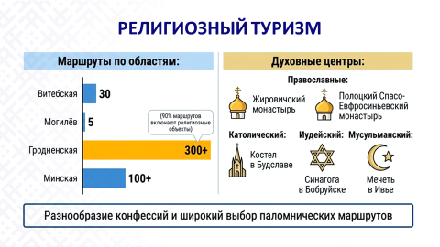
Республика Беларусь – многоконфессиональная страна. В стране сохранилась своеобразная и необычная храмовая архитектура благодаря переплетению религий и архитектурных стилей. Многие из культовых сооружений – абсолютно уникальны. Среди них Фарный костел Наисвятейшего Тела Божьего в Несвиже, Храм святителя Николая Чудотворца в Станьково и многие другие.
В целях создания туристической привлекательности Республики Беларусь и дальнейшего развития религиозного туризма разрабатываются наиболее востребованные туристические маршруты. Так, в Минской области разработано более 100 маршрутов туристических путешествий
с посещением храмов и святых мест.
Справочно: Экскурсионный маршрут «Духовные святыни города Жодино» включает в себя посещение Свято-Архангело-Михайловской церкви – церкви святых Петра и Павла – Парка 50-летия БелАЗа – монумента в честь советской матери-патриотки – Церкви иконы Божьей Матери «Избавительница» – костёла Фатимской Божьей Матери.
Важными объектами культурного и религиозного туризма становятся созданные в стране духовные центры. Одним из них является Католический духовный центр – костел Успения Пресвятой Девы Марии (Мядельский район, аг.Будслав).
Паломники из разных стран мира и многочисленные туристы, интересующиеся историей и архитектурой, приезжают увидеть великолепные храмы и древние святыни Беларуси, посетить религиозные праздники и духовные фестивали.
Слайд 9.
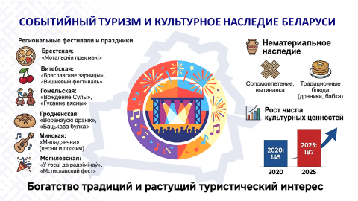
Динамично развивается и пользуется популярностью событийный туризм. Многочисленные фестивали, брендовые праздники, выставки и ярмарки, спортивные соревнования
и театрализованные шоу, проводимые в Беларуси, формируют туристическую привлекательность наших регионов. И их количество
с каждым годом только увеличивается, вызывая неподдельный интерес
к национальной культуре и традициям.
Среди нематериальных историко-культурных ценностей туристов привлекают обряды, народные ремесла: белорусское соломоплетение, белорусское искусство вытинанки, белорусские традиционные блюда, особенно драники, картофельные оладьи, бабка.
Справочно:
Количество проявлений творчества человека, включенных
в Государственный список историко-культурных ценностей Республики Беларусь, выросло со 145 в 2020 году до 187 в 2025 году.
Каждый год наша страна принимает тысячи участников и зрителей брендовых мероприятий, праздников народных ремесел и национальной кухни, средневековой культуры.
В рамках развития событийного туризма приоритетным направлением является проведение региональных фестивалей
и праздников, способных привлечь крупные туристические потоки. Знаковым событием в г. Несвиже стал ежегодный фестиваль «Вечера Большого театра в замке Радзивиллов», когда Большой театр Беларуси представляет оперные и балетные спектакли в атмосферных локациях замка.
В целом в Минской области сформирована система проведения мероприятий по различным видам культурной деятельности и жанрам творчества. Ежегодно на Минщине проходит более 30 масштабных культурных мероприятий областного, республиканского
и международного значения – знаковые социально-культурные проекты.
Справочно:
Национальный фестиваль белорусской песни и поэзии
в г. Молодечно, международный конкурс джазовой и эстрадной музыки «JAZZ-TIME» в г. Солигорске, Республиканский фестиваль хорового искусства «Пеўчае поле» в Мядельском районе, областной фестиваль народного творчества «Напеў зямлі маёй», фестиваль народных театров «Березинская рампа».
В числе культурных событий Минщины – мероприятия, которые вносят вклад в развитие профессионального искусства, популяризацию белорусской музыки.
Справочно:
Форум молодых композиторов Беларуси и стран СНГ имени М.К.Огинского в г. Молодечно, праздник музыки «Заслаўе» (г. Заславль), праздники искусств «Музы Нясвiжа» (г. Несвиж), «Мелодыi Уздзенскай восенi» (г. Узда), «Палескія сустрэчы» (г. Любань).
Визитной карточкой ГУО «Жодинская детская школа искусств» являектся органиазция и проведение областного конкурса творческих работ учителей детских школ искусств имени Анатолия Новикова, открытого конкурса исполнителей на народных инструментах «Завіруха» и открытого конкурса юных пианистов «Crescendo»,
в которых принимают участие представители всей Минской области.
Среди значимых современных инициатив с применением современных технологий следует выделить проекты, которые были реализованы ГУ «Минский областной центр народного творчества» в рамках празднования 80-летия Победы советского народа в Великой Отечественной войне и Дня Независимости Республики Беларусь. В 2025 году впервые на мемориальном комплексе «Курган Славы» (на склоне кургана) были продемонстрированы масштабные видеоинсталляции «Мы светлой памятью едины». Главный выставочный проект на Кургане Славы представил ГУ «Минский областной краеведческий музей»: масштабную передвижную экспозицию «Женщина. Подвиг. Победа. Память», о вкладе белорусских женщин в приближение Великой Победы. На большой площади в 128 кв.м, представлены редкие, с интересной историей музейные предметы о подвигах хрупких и нежных девушек, ставших вместе с мужчинами на защиту своей Родины.
Кроме того, учреждения культуры Минской области приняли участие в главном республиканском выставочном проекте «Моя Беларусь» в Минском международном выставочном центре. Экспозиция «Наследие и Потенциал» Минской области (18 декабря 2025 г. – 23 февраля 2026 г.) представила разработки инновационных технологий промышленного комплекса региона, уникальные музейные предметы историко-культурного наследия области в сочетании с современными трехмерными технологиями, программами виртуальной и дополненной реальности, в создании которой приняли участие ГУ «Минский областной краеведческий музей», ГУ «Воложинский краеведческий музей», ГУ «Историко-культурный музей-заповедник «Заславль», ГУ «Логойский историко-краеведческий музей им. К. и Е. Тышкевичей».
С учетом культурно-исторических особенностей регионов области, творческих достижений в различных видах искусства практически
в каждом районе и г. Жодино проводится определенный фестиваль, конкурс или иное культурное мероприятие, которое является визитной карточкой региона. Так, творческие достижения в области театрального искусства демонстрируют фестиваль детского театрального творчества «Чароўны куфэрак» (г. Любань) и фестиваль народных театров «Березинская рампа» (г. Березино). Традиции народной игры и музыки, юмора и веселья представлены на фестивале игры и юмора «Капыльскія пацехі» (г. Копыль).
Приобщению населения к истокам народного искусства, художественно-ремесленным традициям региона способствует проведение таких культурных мероприятий, как праздник народных художественных ремесел «Слуцкія паясы» (г. Слуцк), праздник-конкурс по ткачеству «Матчыны кросны» (г. Старые Дороги), праздник-конкурс мастеров гончарства «Глiняны звон» (г.п. Ивенец Воложинского района), праздник-конкурс деревянной ложки «Бярэзінскія лыжкары»
(г. Березино) и другие.
С каждым годом вызывают все больший интерес традиционные праздники, обряды и обычаи, основанные на фольклорном наследии.
Справочно:
Визитной карточкой Минской области являются уникальные культурные бренды: обряд «Цары» д. Семежево Копыльского района, обряд «Шчадрэц» д. Рог Солигорского района, обряд «Цягнуць Каляду на дуба» д. Новины Березинского района, обряд переноса свечи «Міхайлаўская свяча» в д. Велятичи Борисовского района и др.
Ежегодно 17 сентября, в День народного единства,
в городе Жодино проходит фестивале белорусской традиции и культуры «#ПаБульбе», в программу которого входит проведение спортивных игр, конкурсов, розыгрышей, народных забав, конкурса на лучшее блюдо
из картофеля, работа творческих площадок.
Таже визитной карточкой г. Жодино является проведение
конкурса эстрадных исполнителей "Белазовский аккорд" (2022 г.)
и ежегодного музыкального опен-эйра «БЕЛАЗ-ФЕСТ» (2024 г.).
В 2026 году в Мядельском районе впервые состоится фестиваль «#НарачFest», который направлен на продвижение культуры региона, национальных кулинарных традиций и развитие туризма.
В августе текущего года в шестой раз состоится фестиваль исторических реконструкций «Нясвіжская фартэцыя» (проект реализуется с 2021 года). Программа мероприятия включает пешие
и конные рыцарские турниры, реконструкцию сражений разных временных периодов, турниры по стрельбе из лука и сабельному бою, ярмарку «Город мастеров» с организацией мастер-классов и творческих локаций, концертные программы с участием любительских коллективов художественного творчества. В рамках фестиваля реализованы такие проекты, как «Кола традыцый Міншчыны» (посвящен летним обрядам), кулинарный конкурс «Пернікавы цуд», конкурс белорусской дуды
и другие.
В рамках праздничных мероприятий ко Дню Независимости Республики Беларусь в г. Несвиже состоится V Открытый фестиваль гостеприимства «Гасціннасць па-Радзівілаўску». В конце июля
в рамках творческого проекта «Вяртанне да тэатральных вытокаў»
во внутреннем дворе Несвижского замка проводятся спектакли при участии Заслуженного любительского коллектива Республики Беларусь народный театр имени У. Радзивилл государственного учреждения культуры «Несвижский районный центр культуры».
Город Молодечно представляет собой уникальное сочетание богатого культурного наследия и современных инициатив, что делает его привлекательным местом для туристов. В рамках ежегодного Национального фестиваля белорусской песни и поэзии проводятся Национальный конкурс молодых исполнителей белорусской эстрадной песни, концерты открытия и закрытия фестиваля, концерты мастеров искусств, поэтические встречи, выставки и другие мероприятия. Фестиваль-конкурс джазовой и эстрадной музыки «ДЖАЗ МОЛО» ежегодно собирает музыкантов разных стилей и направлений, создавая уникальную атмосферу для любителей музыки.
В Червенском районе ежегодно проводится фестиваль национальных культур «Вместе как одна семья», который объединяет жителей и гостей района, демонстрируя дружбу народов через культурные программы и выставки. Ежегодный межрегиональный фестиваль «Сваякі» собирает коллективы художественного творчества из разных уголков Беларуси, участники которых связаны между собой родственными отношениями.
Фестиваль «Цімкавіцкія вытокі» – литературно-музыкальный праздник, который ежегодно проходит в аг. Тимковичи Копыльского района и посвящен земляку, народному писателю Беларуси Кузьме Чорному.
В Любанском районе проводятся уникальные фольклорные и культурные мероприятия. Фестиваль традиционной народной культуры «Пятровіца» – это яркое и насыщенное мероприятие, посвященное сохранению и популяризации богатых народных традиций, обрядов и ремесел. Региональный праздник традиционного блюда
«У Пласток на квасок» – это культурное мероприятие, посвященное популяризации и сохранению народных кулинарных традиций. В рамках праздника проходят мастер-классы по приготовлению и дегустации традиционных угощений, народные песни, игры и конкурсы.
Одним из центров притяжения туристов в Минской области является один из древнейших городов Минщины – Заславль. Здесь
в историческом центре города создана музейная экспозиция под открытым небом «10 летапісных стагоддзяў». Здесь же открыт первый
и единственный в Беларуси музей, посвященный росписи ковров – Музей белорусской маляванки. В 2027 году в г. Заславле запланирован праздник средневековых традиций и культуры «Заславский набат» – рыцарский турнир у подножия Спасо-Преображенского храма в Заславле.
В программе: рыцарский лагерь с демонстрацией быта и воинских забав, показательные выступления, общение с животными (лошади, русские борзые).
Справочно:
В Минской области реализуются такие проекты, как фестиваль народных промыслов и ремесел «СмалаФэст – 2026» (Смолевичский район), районный фестиваль «Траецкі фэст» (Пуховичский район), региональный фестиваль народного творчества «Арэскія вытокі» (Стародорожский район) и другие.
Развитию культурного туризма способствуют экскурсии «Традиционные ремесла Борисовщины» (г. Борисов), «Традыцыйны пояс Валожыншчыны» (Воложинский район), этнографическая выставка тканых рушников конца XIX – второй половины XX столетий «Старадарожскія матывы» (г. Старые Дороги), выставка-ярмарка «Квартал мастеров» (к.п. Нарочь, Мядельский район), выставки и мастер-классы «Ткачество Копыльщины» (аг. Семежево, Копыльский район), выставки изделий мастеров Дзержинщины «У родным краі як у раі» (Дзержинский район), мастер-классы по различным видам декоративно-прикладного искусства (лепка из глины, валяние, саломоплетение) (г. Логойск), фотосессия в национальном костюме (Центр традиционной культуры и быта в д. Плебань Молодечненского района) и др.

В клубных учреждениях области открываются объекты для реализации изделий мастеров народного творчества. На базе филиала «Стародорожский центр ремесел» открылся неизолированный торговый объект «Стародорожский сувенир», на базе филиала «Вилейский районный центр народных ремесел и творчества» ГУК «Вилейский районный центр культуры», ГУК «Культурно-досуговый центр Солигорского района» – сувенирная лавка.
Минская область, обладая богатым культурным потенциалом, активно развивается благодаря разнообразным мероприятиям
и инициативам, которые дарят уникальные впечатления и погружают
в атмосферу белорусской культуры.

Слайд 10.
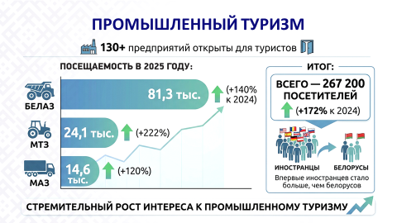
Быстрыми темпами в последние годы развивается промышленный туризм. Наша страна обладает значительным потенциалом в данной сфере в связи с наличием на ее территории большого количества предприятий различных отраслей. Кроме того, Беларусь не только сохранила и развила со времен Советского союза доставшиеся ей производства, но и создала новые.
Развитию данного вида туризма на государственном уровне придается большое значение. Сегодня в Беларуси более 130 предприятий из различных отраслей открыты для туристов. Большой популярностью пользуются предприятия машиностроения, легкой, пищевой промышленности.
Справочно:
Первыми в Республике Беларусь по продвижению промышленного туризма стали крупные предприятия, такие как ОАО «БЕЛАЗ» (Минская обл.).
В 2025 году ОАО «БЕЛАЗ» принято 81,3 тыс. туристов (рост числа посетителей составил 140% к 2024 году).
В целом за прошлый год общее количество посетителей белорусских предприятий превысило 267, 2 тыс. человек (172% к уровню 2024 года).
Впервые количество иностранцев, посетивших предприятия, превысило число белорусских экскурсантов.
Развитие и продвижение промышленного туризма в Беларуси способствует не только укреплению экономики и созданию новых рабочих мест, но и повышению интереса к производственной сфере и рабочим профессиям у молодежи, росту квалификации кадров и внедрению инноваций в различных отраслях.
Слайд 11.
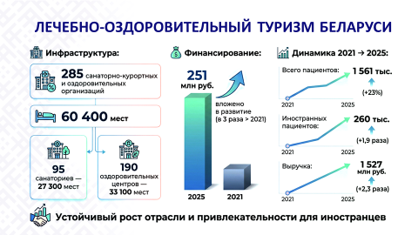
Одно из главных достоинств отдыха в Беларуси – возможность сочетания его с квалифицированным лечением. У белорусов санаторно-курортное лечение занимает лидирующую позицию по туризму внутри страны. На этом направлении основные задачи – обеспечение доступности лечебно-оздоровительных услуг для граждан, развитие рынка и экспорта данных услуг.
В 2025 году лечебно-оздоровительный комплекс Беларуси был представлен 285 санаторно-курортными и оздоровительными организациями (общая коечная мощность – 60,4 тыс. мест, в том числе
95 санаторно-курортных организаций на 27,3 тыс. мест
и 190 оздоровительных организаций на 33,1 тыс. мест).
На территории Минской области расположены 22 оздоровительные организации с общей коечной мощностью порядка
7 тыс. и 29 санаторно-курортных организаций с общей коечной мощностью почти 6 тыс. мест.
Справочно:
Оздоровительные организации Минской области:
Оздоровительный центр «Дудинка» (Борисовский район,
д. Дудинка), туристско-оздоровительный комплекс «Высокий берег» (Столбцовский район, д. Николаевщина), оздоровительный комплекс учреждения дополнительного образования взрослых «Центр подготовки, повышения квалификации и переподготовки кадров Министерства лесного хозяйства Республики Беларусь» (Минский район, аг. Ждановичи), унитарное предприятие по оказанию услуг «Ислочь-Парк» (Воложинский район, аг. Раков), оздоровительный комплекс «Чайка» (Мядельский район, вблизи п. Зубреневка), спортивно-оздоровительная база Федерации профсоюзов Беларуси «Ратомка» (Минский район, аг. Ратомка), оздоровительный комплекс «Ракета» (Минский район, аг. Ждановичи), дом отдыха «Логойский» (Логойский район, п/о Янушковичи), оздоровительный комплекс «Горизонт» (Молодечненский район, Радошковичский с/с), оздоровительный центр «Алеся» (Молодечненский район, Городокский с/с), оздоровительный комплекс «Борок» (Воложинский район, д. Борок), оздоровительный центр «Энергетик» (Минский район, п/о Заславль), оздоровительный комплекс «Зубренок» (Смолевичский район, д. Волма), оздоровительный комплекс «Смена» (Смолевичский район, д. Волма), оздоровительный комплекс «Огонек» (Минский район, Ждановичский с/с), оздоровительный комплекс «Спутник» (Минский район, аг. Ждановичи), база отдыха «Дружба» (Минский район, г.п. Острошицкий городок), оздоровительный центр «Волковичи» (Минский район, д. Волковичи), оздоровительный центр «ЛОДЭ» (Воложинский район, аг. Раков), минский городской образовательно-оздоровительный центр «Лидер» (Минский район, район аг. Ждановичи), национальный детский образовательно-оздоровительный центр «Зубренок» (Мядельский район, поселок Зубреневка), санаторий «Зеленый бор» (Минский район, д. Воловщина).
Санаторно-курортные организации Минской области:
Санаторий «Березина» (Березинский район, д. Гута), республиканский санаторий «Березина» (Борисовский район, Пригородный с/с, 8), детский реабилитационно-оздоровительный центр «Надежда» (Вилейский район, Ильянский с/с), санаторий «Ислочь» (Воложинский район, аг. Раков), детский санаторий «Налибокская пуща» (Воложинский район, Воложинский с/с), спортивно-оздоровительный комплекс ОАО «Сервисный центр Веста» (Дзержинский район), санаторий «Рудня» (Логойский район, Янушковичский с/с), санаторий «Рассвет-Любань» (Любанский район, Осовецкий с/с), санаторий «Юность» (Минский район, Ждановичский с/с), санаторий «Белорусочка» (Минский район, Ждановичский с/с), УП «Санаторий Криница» (Минский район, Ждановичский с/с), УП «Санаторий «Приморский» (Минский район, деревня Семков Городок), детский реабилитационно-оздоровительный центр «Ждановичи» (Минский район, аг. Ждановичи), санаторий «Пралеска» (Минский район, Ждановичский с/с), студенческий санаторий-профилакторий БНТУ «Политехник» (Минский район, Попернянский с/с), санаторий «Академия здоровья» (Молодечненский район, д. Удранка), санаторий «Вяжути» (Молодечненский район, п/о Пруды), санаторий «Сосновый бор» (Молодечненский район, Радошковичский сельсовет), санаторий «Приозерный» (Мядельский район, к.п. Нарочь), санаторий «Сосны» (Мядельский район, д. Сосны), УП «Санаторий Нарочь» (Мядельский район, к.п. Нарочь), УП «Санаторий «Нарочанка» (Мядельский район, к.п. Нарочь), санаторий «Белая Русь» (Мядельский район , к.п. Нарочь), УП «АСБ Санаторий Спутник» (Мядельский район, к.п. Нарочь), санаторий «Случь» (Слуцкий район, Кировский с/с), детский санаторий «Солнышко» (Слуцкий район, Покрашевский с/с), санаторий «Березка» (г. Солигорск), санаторий «Подъельники» (Узденский район, Узденский с/с), санаторий «Волма» (Червенский район, п. Озерный).
Для удовлетворения спроса на белорусские лечебно-оздоровительные услуги отечественные здравницы развивают свою материально-техническую базу. На эти цели ежегодно используется значительное финансирование, бóльшая часть которого – внебюджетные средства. В 2025 году был использован 251 млн рублей, что в три раза больше, чем в 2021 году (84 млн рублей). Условия размещения и питания в санаториях соответствуют высоким требованиям стандартов по этим видам услуг.
Материально-техническая база и кадровый потенциал лечебно-оздоровительного комплекса Республики Беларусь позволяют наращивать объемы предоставляемых услуг и выручку от их оказания.
Справочно:
По данным Республиканского центра по оздоровлению и санаторно-курортному лечению населения, в 2025 году общая численность лиц, обеспеченных лечебно-оздоровительными услугами, составила 1 561 тыс. человек, что на 23% больше, чем
в 2021 году. Общая выручка от оказания данных услуг увеличилась
в 2,3 раза по сравнению с 2021 годом и составила 1 527 млн рублей.
В Минской области за 2025 год санаторно-курортными (оздоровительными) организациями реализовано 259 894 путевки (в том числе иностранным гражданам – 86676). Сумма денежных средств, полученных от реализации услуг (выручка) – более 400 тыс. рублей, в том числе иностранным гражданам – более 190 тыс. рублей).
Белорусские здравницы пользуются большим спросом среди граждан зарубежных государств. В 2025 году общая численность иностранных граждан, обеспеченных лечебно-оздоровительными услугами, возросла в 1,9 раза по сравнению с 2021 годом и составила 260 тыс. человек.
Слайд 12.
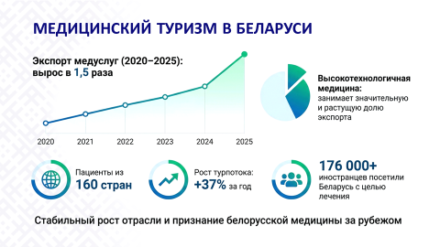
Пользуются спросом у зарубежных гостей и услуги белорусской медицины, что способствует активному развитию медицинского туризма и увеличению притока туристов.
Медицинский туризм в Беларуси за 2025 год вырос на 37%. За помощью к нашим врачам обращались жители 160 стран мира (с целью лечения Беларусь посетили более 176 тыс. иностранных граждан). При этом наша страна демонстрирует устойчивый рост объемов экспорта медицинских услуг (с 2020 по 2025 год экспорт услуг в области здравоохранения вырос в 1,5 раза), что свидетельствует о высоком доверии к национальной системе здравоохранения со стороны иностранных граждан.
Наиболее востребованными направлениями для иностранных граждан являются: трансплантология, онкология, кардиохирургия, нейрохирургия, травматология и ортопедия, офтальмология, стоматология, акушерство и гинекология, реабилитация, пластическая хирургия. Высокотехнологичные направления занимают значительную и растущую долю в структуре экспорта медицинских услуг.
Справочно:
Если пять лет назад иностранцы ехали в Беларусь преимущественно за консультациями, подтверждением диагнозов и оказанием стоматологических услуг, то сегодня ключевой тренд – переход к высоким технологиям.
Слайд 13.
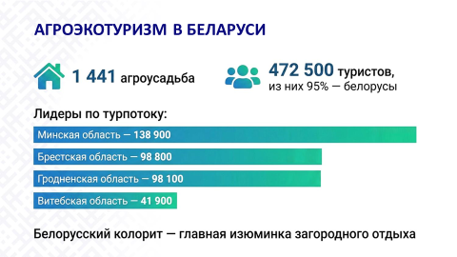

В Беларуси все более востребованным становится агроэкотуризм. Благоприятная экология и неповторимый деревенский колорит привлекают гостей в агроусадьбы. Это прекрасная возможность показать гостям нашей страны аутентичную Беларусь и прикоснуться
к самобытным традициям белорусского села.
Хозяева агроусадеб предлагают различные варианты отдыха
и развлечений в соответствии со своей специализацией: активный отдых (рыбалка и охота); семейный отдых; знакомство с уникальными белорусскими традициями и бытом села (мастер-классы по выпечке драников по старинным рецептам, сыроделию и др.).
В 2025 году число субъектов агроэкотуризма достигло 1 441. Их посетили 472,5 тыс. туристов, из которых 449,5 тыс. (95%) – белорусы, что подтверждает высокий спрос на загородный отдых внутри страны. Лидирует Минская область (138,9 тыс. туристов), затем идут Брестская (98,8 тыс.), Гродненская (98,1 тыс.) и Витебская (41,9 тыс.).
На территории Республики Беларусь также приобретают популярность и другие виды туризма. Например, белорусский ландшафт и климат идеальны для активного отдыха (активный туризм).
Справочно:
Пользуются большой популярностью современные горнолыжные комплексы Минской области: Республиканский горнолыжный центр «Силичи», Республиканский центр олимпийской подготовки по зимним видам спорта «Раубичи», горнолыжный комплекс «Веста» (Дзержинский р-н) и др.), построенные в живописных холмистых местностях.
В Беларуси сохранены уникальные традиции охоты, накоплен многолетний опыт ведения охотничьего хозяйства. Для развития охотничьего туризма имеются все необходимые условия.
В последние годы активно развивается гастрономический туризм. Вкусное и полезное питание – важная составляющая качественного отдыха.
Организация гастрономических туров не только знакомит
с блюдами белорусской национальной кухни, приготовленными по старинным рецептам, но и способствует возрождению кулинарных традиций белорусской деревни, предоставляет возможность отведать блюда из натуральных, экологически чистых и качественных продуктов, прикоснуться к исконно народным традициям, в том числе кулинарным.
Справочно:
Например, блюда из тертой картошки (драники, картофельные оладьи, бабка) – основа традиционной белорусской кухни.
В настоящее время рассматривается вопрос о включении в Репрезентативный список нематериального культурного наследия человечества ЮНЕСКО традиции приготовления и потребления драников в Беларуси.
Повышение качества и доступности услуг, сервис – одни из важнейших задач развития туристической отрасли в Беларуси
Увеличению комфортности и информированности туристов способствуют новейшие цифровые технологии.
Белорусский туристический рынок представлен интернет-порталами, которые способствуют созданию уникального предложения и обеспечивают планирование индивидуального путешествия с учетом личных возможностей и предпочтений туриста (например, Sanatorii.by, BelTur.by, BelHotel.by, Ekskursii.by, BelTransfer.by, bigtrip.by, vetliva.by).
Туристическая отрасль Беларуси развивается достаточно уверенными темпами и повышает свою узнаваемость на международном рынке туристических услуг. Туристическая сфера постоянно совершенствуется под влиянием технологий, климатических вызовов, изменений ценностей людей. Основные характеристики современного туризма – доступность, массовость, цифровая трансформация, акцент на впечатлениях и удовлетворении запросов людей. Белорусский туристический продукт в полной мере соответствует современным тенденциям, что подтверждает статистика.
По итогам 2025 года наша страна входит в тройку лидеров среди стран СНГ по индексу устойчивого развития туризма в странах СНГ, уступив только России и Азербайджану. Высокая позиция обеспечена активным развитием экотуризма, востребованностью агроусадеб и ростом внутреннего туризма, темпы которого в СНГ в 2–3 раза превышают среднемировые.
Решается задача создания условий для устойчивого развития туризма в Беларуси и повышения вклада сферы в рост экономики.
****
В своей речи на церемонии вступления в должность 25 марта 2025 г. Президент Беларуси Александр Лукашенко поручил обеспечить в ближайшей пятилетке дальнейшее развитие туристической отрасли страны. «Задача пятилетки – сделать туризм национальным проектом. Открыть миру наши историю, культуру и язык» – особо отметил белорусский лидер.
Слайд 14.
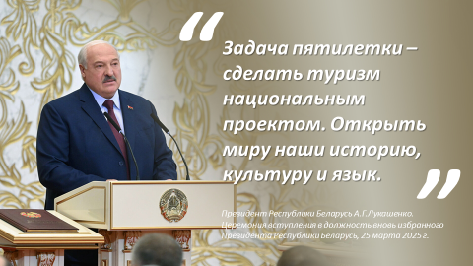

За всю свою многовековую историю Беларусь обрела неповторимый национальный колорит. Нам есть чем гордиться: живописная природа и уникальный ландшафт, исторические достопримечательности и культурные памятники, неповторимый фольклор и самобытные обряды, изысканная национальная кухня и реконструкции событий прошлых лет – ежегодно привлекают внимание и жителей Беларуси, и зарубежных гостей.
В Беларуси всегда рады гостям.
Слайд 15.
